Муниципальное дошкольное образовательное учреждение «Детский сад № 123 Дзержинского района Волгограда» (МОУ детский сад № 123)

Название проекта: «Огнедышащий вулкан»

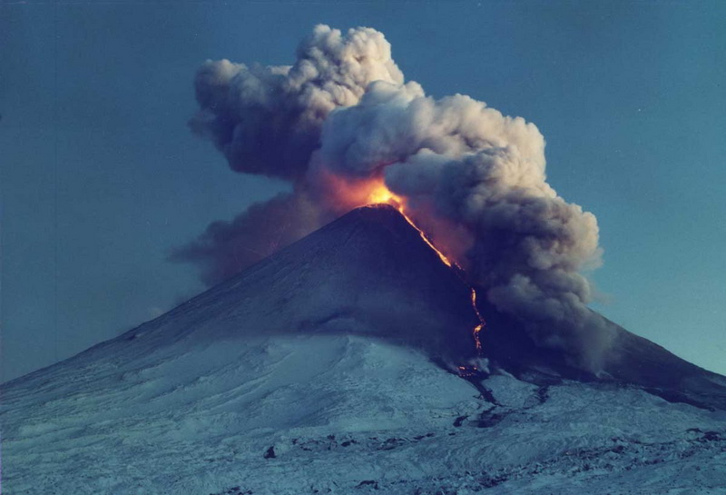
Авторы: воспитатель высшей категории Якушева Анна Ивановна воспитатель первой категории Кабанчук Ольга Викторовна

Волгоград, 2017 год

Название проекта: «Огнедышащий вулкан»
Авторы: воспитатели Якушева Анна Ивановна, Кабанчук Ольга Викторовна
Участники (исполнители) проекта: родители, дети старшей группы детского сада и воспитатели.
Место реализации проекта: МОУ «Детский сад №123 Дзержинского района Волгограда»
Тип проекта:
*По ведущему методу: познавательно - экспериментальный
*По содержанию: педагогический, ребёнок и семья.
*По характеру участия ребёнка в проекте: воспитатели, родители, дети
* По количеству участников: групповой.
* По длительности: краткосрочный (2 недели).
Цель проекта: реализация в воспитательно -образовательном процессе познавательной и экспериментальной деятельности детей старшего дошкольного возраста, через ознакомление с природным явлением – вулкан.

Задачи проекта:

- Сформировать представления о вулканах (о действующих, спящих и потухших), их строении, причинах возникновения, активизировать и сформировать понятия: очаг магмы, жерло, кратер, лава, извержение, почему вулканы – это грозные явления природы.
- Продолжать развивать познавательные процессы: речь, память, мышление, воображения, внимание, связную речь в ходе работы над проектом, самостоятельного выполнения опытов по схеме.
- Продолжать развивать умения сравнивать, анализировать, делать выводы, расширять кругозор воспитанников.
- Привлечь родителей к реализации совместной детско – взрослой деятельности, создать атмосферу общности интересов для развития и воспитания детей.

Актуальность проекта.
Образовательная деятельность в дошкольном учреждении направлена на развитие личности ребёнка в целом (умение сравнивать и обобщать собственные наблюдения, видеть и понимать красоту окружающего мира, а также на совершенствование речи детей, их мышления). Знания о вулканах помогают ребёнку осмыслить, что на земле и в России есть такие природные объекты как – вулканы, которые влияют на климат земли, на живые организмы, на изменения рельефа земли. Знания не самоцель в воспитании, но они необходимое условие выработки такого отношения к окружающему миру, которое носит эмоционально - действенный характер и выражается в форме познавательного интереса. Воспитательный процесс станет результативен только тогда, когда родители будут принимать активное участие в этой работе. Семья имеет решающее влияние на развитие основных черт личности ребёнка.
Проблема. Изучая тему недели: «Мы живем в России», мы познакомили детей с географической картой, расположением на ней России; закрепили знания детей о названии страны, в которой они живут, ее природном богатстве. Наша страна Россия самая большая в мире. На дальнем Востоке нашей необъятной Родины есть такое волшебное красивейшее место Камчатка. Камчатка славится своими горами и вулканами. У нас в стране есть много вулканов. Почти все они находятся на Дальнем Востоке, Камчатке, Курильских островах. Природа Камчатки прекрасна и разнообразна. Вулканы опасны для жизни человека, они горят, извергаются и приносит людям неисчислимые беды. У детей возникли вопросы: Что такое вулканы? Почему они горят? Дети заинтересовались новым словом – вулканы, отчего и как происходит извержение. Исходя из этого, мы решили реализовать проект «Огнедышащий вулкан»
Виды и методы деятельности. При осуществлении проекта были использованы разнообразные виды и методы деятельности:
чтение детской энциклопедии «Все обо всем», «Почемучка», беседы, рассматривание иллюстраций с различными вулканами; отгадывание загадок, кроссворда; раскрашивание картинок «вулканы»; рассматривание камня – пемзы; проведение опыта «Тонет – не тонет»; игра «Собери картинку - вулкан»; просмотр видеофильма «Самые большие вулканы» и мультфильма из серии «Физика для малышей. Вулканы».

Обеспечения проекта. Иллюстрации и презентации к беседам, художественная литература, альбомы, краски, карандаши.
Предполагаемый результат работы.
Дети: Сформируются доступные для них понятия и представления о вулканах (действующими, спящими и потухшими), их строением, причинами возникновения, расширится словарный запас: вулканы, магма, лава, кратер, жерло, познакомятся с художественной литературой, детской энциклопедией, мультипликационными и документальными фильмами о вулканах, обретут опыт самостоятельного выполнения эксперементов по схеме.

Родители: Развития устойчивого интереса к познавательной и продуктивной деятельности. Научатся сообща находить и обмениваться информацией.
Воспитатели: Повысится профессиональный уровень, в предметно- развивающую среду добавится новый экспонат: макет «Вулкан»
Продукт проектной деятельности. Макет «Вулкан»
Технология проекта.
Этапы проекта: подготовительный, основной, итоговый.
При разработке подготовительного этапа мы выявили проблему, сформулировали цели и задачи проекта. Подобрали материал для работы, разработали план работы. А для того, что бы заинтересовать родителей нашим проектом мы подобрали для них информацию - буклет «Как образуются вулканы?», «Что происходит при извержении», «Какие бывают вулканы», «Какой вред приносят вулканы», «Есть ли польза от вулканов» (Приложение № 1). Домашние задание: посмотрите фотографии разных вулканов и почитайте интересные факты про них.

№ п/п | Мероприятия или основные направления деятельности | Сроки | Деятельность педагога | Деятельность детей
1. | Беседа «Что я знаю о вулканах?» | 23. 01. 2017 | Подбор материала по теме. | Диалог и ответы на вопросы
2. | Подборка методической, справочной, энциклопедической и  художественной литературы; | 23. 01. 2017 | Подбор материала по теме.
3. | Информирование родителей о  реализации данного проекта – буклет «Вулканы» | 23. 01. 2017 | Разработка буклета, проведение беседы и ответы на вопросы родителей

При реализации основного этапа была проведена беседа по иллюстрациям и презентации «Как же образуются вулканы?» (Приложение № 2). Дети просмотрели ролик видеофильма «Самые большие вулканы» и мультфильм из серии «Физика для малышей» «Вулканы». В процессе этой работы воспитанники узнали о том, что такое вулкан, его строение. Вулканы бывают разных видов: действующие, потухшие и уснувшие. Иногда вулканы замирают на сотни лет, их называют потухшими. Люди, забыв, что когда - то они с грозным шумом извергали лаву, камни, пепел, дым, строят на склонах горы свои селения. На вершине горы большая чаша с крутыми склонами называется кратер, огромная яма, уходящая глубоко в землю – жерло вулкана. А на самой глубине вулкана – расплавленное горячее вещество – магма. Огромная гора сотрясается от страшного грохота, огромная туча дыма и пепла поднимается над ней, каменный дождь осыпает склоны. А бывает, горячая огненная лава вытекает спокойно. Огненная жидкость, выходящая из вулкана, называется лавой. Лава кипит, бурлит, так она и застывает, превратившись вот в такой камень с дырочками. А уже из этого камня на специальных фабриках изготавливают вот такие маленькие аккуратненькие предметы - пемзы. Пемза появилась из вулканической лавы. Пемза – камень, в котором много дырочек, в которых скапливается воздух. Пемза не тонет, а плавает на поверхности воды. Детям были прочитаны статьи из детской энциклопедии «Все обо всем» «Вулканы», из детской энциклопедии «Почемучка» «Что такое вулкан?», произведения «Сказка о речке и вулкане» А. Бормашова, Д. Береговского, М. Андреевой-Доглядная, загадки о вулканах. Решали кроссворд на тему «Вулкан»; провели игру «Собери картинку - вулкан» (разрезные картинки); опыт «Тонет – не тонет»; эксперимент «Извержение вулкана» (Приложение № 3)

№ п/п | Мероприятия или основные направления деятельности | Сроки | Деятельность педагога | Деятельность детей
1. | Беседа по иллюстрациям и презентации «Как же образуются вулканы?» | 24. 01. 2017 | Проведение беседы, показ иллюстраций и слайдов | Диалог и ответы на вопросы, рассматривание иллюстраций
2. | Игра «Собери картинку – вулкан» | 24.01.2017 | Проведение дидактической игры с разрезными картинками | Участие в игровой деятельности
3. | Просмотр ролика видеофильма «Самые большие вулканы» | 25.01.2017 | Демонстрация ролика видеофильма, диалог с детьми по просмотренному фильму. | Просмотр, диалог и ответы на вопросы воспитателя.
4. | Чтение детской энциклопедии «Все  обо всем», беседа по  иллюстрациям | 26.01.2017 | Чтение, проведение беседы по прочитанному. | Прослушивание, участие в диалоге с воспитателем, рассказы о своих впечатлениях о прослушанном.
5. | Просмотр мультфильма из серии «Физика для малышей. Вулканы». | 27.01.2017 | Демонстрация ролика видеофильма, диалог с детьми по просмотренному фильму. | Просмотр, диалог и ответы на вопросы воспитателя.
6. | Продуктивная деятельность - раскрашивание картинок «Вулканы» | 27.01.2017 | Подготовка и организация продуктивной деятельности. | Продуктивная деятельность совместно с другими детьми
7. | Отгадывание загадок, кроссворда, чтение  стихотворений | 30.01.2017 | Чтение, проведение беседы по прочитанному | Прослушивание, участие в диалоге с воспитателем, отгадывание кроссворда
8. | Проведение исследования «Камни вулканического происхождения» -  рассматривание через лупу пемзы | 31.01.2017 | Практическая помощь детям, создание условий | Совместная деятельность детей с педагогом
9. | Проведение опыта «Тонет – не тонет» | 31.01.2017 | Организация деятельности | Совместная деятельность детей с педагогом
10 | Определение правил поведения в научных лабораториях | 01.02.2017 | Проведение инструктажа по технике безопасности при экспериментальной деятельности | Слушать во всем научного сотрудника, следить за результатами эксперимента
11 | Чтение произведения «Сказка о речке и вулкане» А. Бормашова | 01.02.2017 | Чтение, проведение беседы по прочитанному. | Прослушивание, участие в диалоге с воспитателем, рассказы о своих впечатлениях о прослушанном..
12 | Проведение эксперимента «Извержение вулкана» | 02.02.20017 | Организация деятельности | Совместная деятельность детей с педагогом
Взаимодействие с семьей
1. | Домашние задание: посмотреть фотографии разных вулканов и найти ответы на вопросы в энциклопедиях, по интернету о вулканах | 23.01. – 27.01.2017 | Подбор материала по теме. | Помощь в подборе материала.
2. | Помощь в оформлении макета «Вулкан» | 30.01. – 01.02.2017 | Продуктивная деятельность | Продуктивная деятельность совместно с родителями

Итоговый этап. Родители и дети с удовольствием трудились, узнавали много нового и интересного. И вот пришло время для итогового мероприятия. Мы решили презентовать свой проект «Вулканы» и макет «Вулкан»

№ п/п | Мероприятия или основные направления деятельности | Сроки | Деятельность педагога | Деятельность детей
1. | Презентация макета «Вулкан» | 03.02.2017 | Организация презентации, подготовка детей | Рассказы детей
2. | Презентация проекта «Вулканы» перед педагогами в МОУ детском саду | 03.02.2017 | Презентация проекта перед педагогами МОУ детского сада. | Рассказ детей о впечатлениях о создании макета

Список литературы и интернет источников

1. Мартынова Е. А., Сучкова И. М. Организация опытно ­ экспериментальной деятельности детей 2­7 лет: тематическое планирование, рекомендации, конспекты занятий. – Изд. 2­е. – Волгоград: Учитель, 2015. – 333 с.
2. Тугушева Г. П., Чистякова А. Е. Экспериментальная деятельность детей среднего и старшего дошкольного возраста: Методическое пособие. – СПб.: ДЕТСТВО­ПРЕСС, 2010. – 128с.
3. Организация экспериментальной деятельности дошкольников: Методические рекомендации / Под ред. Л. Н. Прохоровой. – М.: АРКТИ, 2008.
4. Ребенок в мире поиска: Программа по организации поисковой деятельности детей дошкольного возраста/Под ред. О. В. Дыбиной. – М.: ТЦ «Сфера», 2005.
5. Куликовская И. Э., Совгир Н. Н. Детское экспериментирование. Старший дошкольный возраст. – М.: Педагогическое общество России, 2003.
6. География для самых маленьких. Вулканы. http://club.umnitsa.ru/node/358497/360726
7. Гилпин Р. и Пратт Л. Большая книга занимательных опытов, Росмэн ­ Пресс, 2008г
8. Детская энциклопедия «Все обо всем» сост. О.И.Перфильев., 2007г
9. Книга опытов для дошкольников http://detsad­kitty.ru/lessons/598­kniga­opytov­dlyadoshkolnikov.html
10. Энциклопедия для детей "Почемучка"

Приложение № 3
Все обо всем
В У Л К А Н Ы
Вулкан – это гора конической формы, из горловины которой выбрасываются горячие газы, пар, пепел, обломки горных пород, а также мощные потоки раскаленной лавы, которые растекаются по поверхности земли.
Чтобы разобраться в природе вулканов, нужно знать строение Земли. Земля состоит из нескольких слоев. Мы живем на наружном слое, самом тонком, который называется земная кора. Кора состоит примерно из 20 малых плит. Эти плиты как бы плавают на поверхности вязкого, расплавленного вещества. Это вещество, на котором плавают плиты, называется магма. Слово «магма» переводится с греческого языка, как тесто или паста.
Горы придавливают магму сверху, и магма выходит наружу.
Магму, выходящую наружу, называют лавой.
Лава застывает и превращается в твердую породу, пемзу.
Твердая порода называется пемза.
Большая часть из вулканов потухла, и, казалось бы навсегда. Но они только спят и каждую минуту могут проснуться. Одни вулканы просыпаются редко. Один раз в 100 или 1000 лет. Есть вулканы, которые и не думают притворяться спящими, они дымят не переставая. Каждые десять минут из них вылетают камни, пепел, пар и вытекает лава. Ничто не в силах удержать вулкан. Под его пеплом погибают города, острова и даже страны.
Страшная трагедия, случилась в далеком прошлом. Был стерт с лица земли город Помпея. Никому спастись не удалось в этом городе. Через несколько лет археологам удалось раскопать этот погибший город. Эта страшная трагедия произвела огромное впечатление на русского художника Карла Брюллова, который изобразил трагедию на своем полотне. И назвал он ее «Последний день Помпеи».
В настоящее время ученым, которые занимаются изучением вулканов, иногда удается предугадать извержение заранее и жители могут покинуть города и спастись. Ученые полагают, что много миллионов лет тому назад Земля была расплавленным, очень горячим огненным шаром. Постепенно поверхность ее остыла, но в самой глубине сохранилось расплавленное раскаленное жидкое ядро. Давайте вспомним, каково же строение этих «огнедышащих гор». То место под земной корой, где собирается магма, называется очагом магмы или вулканической камерой. Жерло — основной канал в середине вулкана, дайка — заполненный магмой канал, идущий от жерла к поверхности, отверстие на самом верху вулкана, называется кратером, кусочки лавы — вулканические бомбы.
Вулканы, как лифты, поднимают на поверхность много полезных веществ. Поэтому почва вокруг них очень плодородная. Из вулканической пыли делают лекарства, удобрения. Из затвердевшей лавы строят дома.
Те вулканы, которые время от времени выбрасывают из своего жерла горячие газы или пар, называются действующими. Также считают действующими вулканы, которые сравнительно недавно извергались
Уснувшими называют вулканы, не проявляющие признаков активности, но, по мнению ученых, они могут снова стать действующими. Уснувшими называются и вулканы, которые теперь причислены к действующим, но в настоящее время не извергаются. Вулкан считается потухшим, если он не проявлял признаков активности уже 10 000 лет и, значит, вероятность его извержения в будущем крайне мала.
Мы живем в огромной стране – России, на территории которой тоже есть вулканы. Если мы посмотрим на карту, то увидим, что вулканы отмечены там красными треугольниками. В основном они располагаются на полуострове Камчатка и Курильских островах. В 2012 году один из вулканов Камчатки Плоский Толбачик проснулся.

Физкультминутка «Вулкан»
Вулканы начали "играть" ­
Из жерла лаву извергать. Присесть, постепенный подъем на носочки, руки поднять вверх, потянуться, сделать несколько встряхиваний расслабленными кистями рук, опустить руки вниз.
Вулкан гремит! Вулкан пыхтит!
Как грозен он сейчас на вид! Руки на поясе, поднимаем их вверх с одновременным сжиманием и разжиманием пальцев рук в кулак. ­2 раза
Но вот он начал уставать ­
Огонь в нём начал угасать. Медленное опускание рук с одновременным приседанием в низ
Последний раз огнём дыхнул ­ Сидя в приседе, долгий сильный выдох. Дышат как драконы «извергающие огонь»
И на десятки лет уснул. Складывают руки под щеку «засыпают, спят»

Сказка о речке и вулкане. (Алексей Бормашов)

Жил в одной из дальних стран
Старый дедушка вулкан.
Трубку целый день курил.
В небо чёрный дым валил.
Рядом речка протекала.
Рос за ней зелёный лес,
Ели, сосны до небес,
Жило в нём зверей немало.
Речка гору огибала,
Где вулкан в пещере жил
И ему она сказала:
“Ты всё небо закоптил!
Ну, зачем дымить без толку?
Так и заболеть недолго. ”
Но вулкан не отвечал,
Речку пеплом посыпал.
Как-то утром шум раздался
Над горой огонь поднялся,
Задрожало всё вокруг
И вулкан взорвался вдруг.
Лава потекла рекой,
Всё сжигая за собой.
Тут деревья закричали:
“Что нам делать, мы пропали?!
Злой огонь всех уничтожит.
Кто спасёт нас, кто поможет,
Где защиты нам искать
И кого на помощь звать? ”
Речку стали все просить
Пламя лавы потушить.
Речка лесу отвечала:
“Я вулкан предупреждала,
Что бы он бросал курить,
Нужно старика лечить.
Лаву я водой залью
И огонь остановлю. ”
Лава к речке приближалась,
Та волною вверх поднялась
И на лаву понеслась,
Тут и схватка началась.
Пар поднялся над горой,
Всё закрыл туман густой,
Грохот, треск, вода кипит
Лава, как змея, шипит.
Скоро стала уставать
И на гору отступать.
Речка в битве победила,
Пламя лавы погасила.
Лес её благодарит,
Радостно листвой шумит.
Перестал вулкан курить
И в пещере мирно спит.
Если кто ещё не знает,
Всех Минздрав предупреждает:
“От куренья вред большой! ”
Будь здоров, читатель мой
.

Правила поведения в научных лабораториях:

Во – первых, не шуметь, аккуратно обращаться с посудой.

Во- вторых, слушать во всем старшего научного сотрудника. Все вещества эксперимента не трогать рукой. Ложку в рот брать НЕЛЬЗЯ. Беречь руки при работе.

Внимательно следить за результатами опытов.

Закончив наблюдение, сделать вывод.

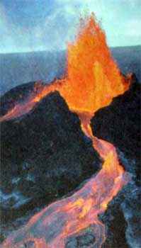
П О Ч Е М У Ч К А

Что такое вулкан?
Горы, стоящие над каналами и трещинами в земной коре, называются вулканами.
Чаще всего вулканы похожи на конусообразные или куполообразные горы, на вершине которых имеется кратер, или впадина в виде воронки. Иногда, как говорят ученые, вулкан «просыпается», и тогда происходит его извержение. При этом на поверхность Земли выходят расплавленные вещества земной коры и мантии Земли, называемые магмой.
Извержение представляет собой череду сильных и слабых взрывов и излияний лавы - смеси расплавленных горных пород. Объемы излившейся лавы могут доходить до нескольких десятков кубических километров. Извержения бывают длительными, которые можно наблюдать в течение нескольких лет и даже столетий, и кратковременными, проходящими за несколько часов. К их предвестникам относятся следующие явления: землетрясение, изменение состава газов, звуковые (акустические) перепады и другие.
Те вулканы, которые время от времени выбрасывают из своего жерла горячие газы или пар, называются действующими. Также считают действующими вулканы, которые сравнительно недавно извергались. На Земле таких вулканов около 500.
Многие вулканы ведут себя смирно, не давая поводов для беспокойства. Но однажды вулкан может «проснуться», и тогда последствия будут трагическими. Вулкан Карымский - Это сравнительно невысокий (1486 метра) и сравнительно молодой вулкан — самый активный вулкан Камчатки. Только в XX веке произошло 23 извержения, последнее началось в 1996 году и, постепенно затухая, продолжалось больше двух лет. Извержения Карымского сопровождаются взрывами, выбросами пепла, и бомб из центрального кратера. Как правило, лавы Карымского вулкана настолько вязкие, что огненные потоки не всегда достигают подножия вулкана. И хотя высота вулкана по сравнению с вулканами Ключевской Сопки невелика, тем не менее он отчетливо выделяется и рельефом своей правильной слегка усечённой конусовидной вершиной, на которой расположен неглубокий (около 30 метров) чашеобразный кратер.
Есть вулканы-горы, а есть еще и подводные вулканы, которые полностью скрыты под водой. "Проснувшись", такие вулканы извергают не только магму, но и целые фонтаны воды.
Существуют вулканы грязевые, которые извергают потоки горячей грязи, и вулканы-озера. Кратеры таких вулканов похожи на плоскую тарелку, наполненную кипящей лавой.
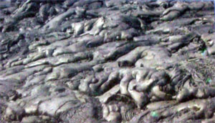
Так выглядит застывшая лава.

Стихи:

Вулкан стоит среди пустыни,
Молчит, не дышит, не скрипит,
Но только под землёй, в глубинах
Он землю плавит, ворошит.
Уж в недрах магма закипает,
По жерлу движется огонь,
И всё горит, не исчезает
Старой, древней злости вонь.
Долго магма закипала,
Рвётся ввысь, громить, крушить;
Ярости пора настала,
Чтоб всё рушить и сносить.
Видно, как крошится камень —
Ада страшное панно —
Небо сине тёмно стало:
Мрачно будет век оно.
Наконец, изверглось пламя
По вулкану льёт река,
Лава даст горе орнамент,
Красна стала вся она.
Охладел ручей на вёрсты
Апогей давно уж спал
И стоит, ни жив, ни мёртвый
Но потухший сей вулкан...
Береговский Д.

Марина Андреева-Доглядная
Вот вулкан – это гора,
А внутри горы – дыра.
Из горы идет дымок,
Летят камни, серый смог.
Гул раздался тут и там:
Просыпается вулкан.
Вот гора вся задрожала,
Магма лавой побежала,
Камни, пепел полетели,
Небо видно еле-еле.
Не ходи ты, милый там,
Где проснувшийся вулкан.

Загадки. Вулкан
автор: Олег Карелин  Взметнулся в небо ураган  Горячего и злого нрава:  Откупорив из камня жбан,  Льёт вниз расплавленную лаву  И вьюжит в воздухе отраву  Разгневанный седой ... (ВУЛКАН)! | автор: Курдюков Серж  Гром гремит, земля трясётся,  Камень плавится и рвётся.  Тучи пепла и золы  Виснут над полями,  Близ лежащие холмы  Светятся огнями,  Впереди, невдалеке,  Бьёт вода о скалы,  - Преградила путь реке  Огненная лава.  Он грохочет и шумит,  Извергаясь с кручи.  Всё вокруг испепелит  Великан могучий. (вулкан)
Пробудился ото сна,
В небо бросил столб огня,
Пеплом укрывается,
Лавой умывается!
Ответ: Вулкан
Автор: Леонов В.А.

автор: Юрий Чистяков  Ото сна гора проснулась,  Забурлила, закипела.  И из шапки вверх взметнулось  Много дыма, сажи, пепла.  Лаву льёт, как мёд, густую.  Как назвать гору такую? (ВУЛКАН) | Пеплом, камнями,  Бросаться люблю,  Магмой и газом,  Напугать всех могу!  Ответ: Вулкан  Автор: Леонов В.А.
Бог огня проснулся,  И давай шуметь,  Раскалённым камнем,  Стал бросать во всех!  Ответ: Вулкан  Автор: Леонов В.А. | Бывает так, что год другой,  Дымит, как паровоз,  Бывает так, что час буянит,  Годами после отдыхает!  Ответ: Вулкан  Автор: Леонов В.А.
Будто из бутылки,  Пробка вылетает,  Пеплом и огнём,  Округу засыпает!  Ответ: Вулкан  Автор: Леонов В.А. | Если просыпается,  Громко ругается,  Магмой землю заливает,  Пеплом небо затмевает!  Ответ: Вулкан  Автор: Леонов В.А.
Содрогается земля,  Грохот стоит страшный,  Выброс пепла и огня,  Даже Солнце гаснет!  Ответ: Вулкан  Автор: Леонов В.А. | На суше и в воде,  Порой они встречаются,  Источником тепла,  И бедствия являются!  Ответ: Вулканы  Автор: Леонов В.А.
Дымит труба, но не печь,  Расплавленный камень,  Из неё можно извлечь!  Ответ: Вулкан  Автор: Леонов В.А. | После него,  Острова появляются,  Города и деревни,  Под корень стираются!  Ответ: Вулкан  Автор: Леонов В.А.
Приложение № 2

Муниципальное дошкольное образовательное учреждение детский сад № 123 Дзержинского района города Волгограда (МОУ детский сад № 123)

Конспект беседы с детьми старшей группы

«Как же образуются вулканы?»

Разработали и провели:
воспитатель Якушева А.И.
воспитатель Кабанчук О.В.

Волгоград 2017

Образовательная область: познавательное развитие
Тип деятельности: интегрированное
Интеграция областей: речевое развитие, социально - личностное развитие, художественно – эстетическое развитие, физическое развитие, познавательно – исследовательское
Тема: «Как же образуются вулканы?»
Возраст детей: 5 – 6 лет.
Способ организации: с группой детей
Цель: Расширять знания детей об окружающем мире, познакомить с явлением неживой природы – извержением вулкана.
Задачи:
1. познакомить детей с понятием «вулкан», дать представление о происхождении и строении вулканов;
2. формировать представления детей о природном явлении – извержении вулкана;
3. развивать эмоционально - положительное отношение к познанию окружающего мира;
4. воспитывать бережное отношение к природе
Оборудование: разрезные картинки «вулкан», ноутбук, презентация , для экспериментирования - таз с водой, лупы, кусочки пемзы, камешки, бумажные полотенца
Ход беседы:
Воспитатель: Ребята, посмотрите у меня на столе лежит игра – разрезные картинки, собрав ее вы узнаете тему нашей беседы.
Игра «Собери картинку – вулкан»
Воспитатель: Ребята! Давайте рассмотрим одно из самых грозных и завораживающих явлений природы, связанное с горами. Послушайте о нем стихотворение: (слайд 1)
Огнедышащий вулкан
Не гора, а великан —
Огнедышащий вулкан!
Лаву извергает он,
Что сжигает горный склон,
Изрыгает камни, газы, —
Небеса темнеют сразу.
- Отгадайте загадку:
Пепел, ядовитый дым
Поднимаются над ним.
Слышится подземный гул,
Словно великан уснул,
И храпит и видит сон,
Как велик и страшен он!
Дети: Вулкан
Воспитатель: Правильно!
- К счастью, мало на Земле найдется людей, которые видели вулкан, особенно не потухший, а действующий. Но те, кто хоть раз в жизни наблюдал воочию извержение вулкана, несомненно, не забудет это необыкновенное зрелище! (слайд 2)
Недаром вулканы называют «огнедышащими горами». Они опасны для жизни людей. Как вы думаете, почему?
Дети: много дыма и огня
Воспитатель: Да, ребята. Название этих гор происходит от древнеримского бога Вулкана — грозного и опасного. Что же такое вулкан? (слайд 3).
Он представляет собой гору, в верхней часта которой есть углубление, называемое вулканическим кратером. В самой толще горы находится канал, его называют жерлом. Он ведет в особую подземную пещеру — очаг магмы. Магма — расплавленное, очень горячее вещество. Откуда же оно берется в глубине Земли?
Воспитатель: давайте немного отдохнем
Физкультминутка «Вулкан»
Вулканы начали "играть" ­
Из жерла лаву извергать. Присесть, постепенный подъем на носочки, руки поднять вверх, потянуться, сделать несколько встряхиваний расслабленными кистями рук, опустить руки вниз.
Вулкан гремит! Вулкан пыхтит!
Как грозен он сейчас на вид! Руки на поясе, поднимаем их вверх с одновременным сжиманием и разжиманием пальцев рук в кулак. ­2 раза
Но вот он начал уставать ­
Огонь в нём начал угасать. Медленное опускание рук с одновременным приседанием в низ
Последний раз огнём дыхнул ­ Сидя в приседе, долгий сильный выдох. Дышат как драконы «извергающие огонь»
И на десятки лет уснул. Складывают руки под щеку «засыпают, спят»
Воспитатель: Теперь , продолжаем. За состоянием вулканов следят ученые, которые называются вулканологи. Ученые полагают, что много миллионов лет тому назад Земля была расплавленным, очень горячим огненным шаром. Постепенно поверхность ее остыла, но в самой глубине сохранилось расплавленное раскаленное жидкое ядро. Извержение вулкана начинается тогда, когда скапливается много магмы, она устремляется вверх по жерлу и изливается на поверхность.
Излившуюся на поверхность магму называют лавой вулкана.
При извержении на поверхность выбрасываются газы, пары воды, иногда вылетают огромные каменные глыбы, вулканическая пыль, тучи пепла. Ветер разносит пыль и пепел на огромные расстояния, застилая синеву неба. Посмотрите, вот такие камни находят ученые. Предлагаю подойти к столам, взять лупы и рассмотреть их поближе.
Рассматривание через лупу пемзы
Дети: камень легкий, имеет много разного размера дырочек
Воспитатель: Густая и вязкая лава, быстро остывая, образует гору с крутыми склонами. Более жидкая лава растекается быстрее, остывает медленнее и успевает преодолеть большие расстояния. Извержение вулкана сопровождается подземным гулом, пожарами. (слайд 4).
Вулканы, извергающиеся регулярно, называются действующими. Если действия вулкана прекратились, его называют потухшим.
Сейчас на суше насчитывается несколько сотен действующих вулканов. Ежегодно происходит 20—30 извержений.
В нашей стране много действующих вулканов на Камчатке и Курильских островах.
На дне океана тоже есть вулканы. Их называют подводными. Там происходят подводные извержения, из-за которых образуются гигантские волны. Они смывают города, деревни, села, расположенные на берегах океана.
Самые мощные вулканы находятся в Италии (Везувий), Индонезии (Кракатау), Вест-Индии (Мон-Пеле), Колумбии (НевадодельРуис).
Извержение вулкана приносит людям гибель и неисчислимые беды. Какие бедствия приносит извержение вулкана? (слайд 5).
При извержении Везувия еще в глубокой древности полностью погибли два красивых и многолюдных (по тем временам) города — Помпея и Геркуланум. Извержение Везувия началось ночью. Потоки огненной лавы ринулись с вершины горы вниз. Они сжигали все на своем пути: деревья, траву, пастухов и их стада, здания, храмы, дома горожан. Люди погибали мгновенно, задыхаясь от ядовитых газов, сгорая прямо в своих постелях. Даже тех, кто пытался спастись бегством, настигала раскаленная лава. (слайд 6).
Такие явления природы, как извержение вулкана, землетрясения, тайфуны и смерчи, ясно показывают нам, людям, что человек вовсе не покоритель и хозяин природы, а лишь скромный обитатель планеты Земля.
Иногда вулкан замирает на сотни лет, и люди, забыв, что когда-то он с грозным гулом извергал лаву, камни, пепел, дым, строят на склонах горы свои селения.
Итог: Ребята, мы познакомились сегодня с вулканом, узнали, почему горы горят, из-за чего это происходит. Я приготовила для вас вот такие раскраски.

Для изготовления и формирования макета горы нам понадобится:
• коробка или поднос
• литровая бутылка от молока,
• лист ватмана,
• степлер,
• обойный клейстер,
• гуашь разных оттенков,
• клей ПВА.
Бутылку установить на поднос или коробку, и обернуть листом ватмана таким образом, чтобы получился конус. Швы закрепить клеем и степлером. Лишнюю бумагу обрезать. На бутылку надеть готовый конус. Обрезать верхушку конуса таким образом, чтобы в образованное отверстие – это будет жерло вулкана. Развести густой обойный клей (лучше с комочками, нанести его на поверхность конуса с помощью комочков придать горе рельеф. Высохшую неровную поверхность горы раскрасить гуашью серо ­ коричневого цвета имитируя натуральную поверхность горы, дать просохнуть и покрыть тонким слоем клея ПВА.

Оборудование для экспериментирования:
• макет горы вулканического происхождения, вода, гуашь красного цвета, моющее средстводля посуды, сода, уксус, кофейная, чайная и столовая ложки;
• таз с водой, лупы, кусочки пемзы, камешки, бумажные полотенца.

Последовательность проведения эксперимента.
Первый ребенок: всыпать в жерло вулкана, одну чайную ложку марганцовки.
Второй ребенок: налить полстакана воды.
Третий ребенок: в полученную окрашенную воду добавить 5 капель моющего средства, перемешать.
Взрослый: вливает полученную смесь в жерло вулкана один стакан перекиси водорода.
Внимание! Во время последней операции детям рекомендуется отступить на шаг назад.
Ожидаемый результат: В результате реакции из жерла вулкана начнет извергаться пена красного цвета.
Вот внизу под вулканом мы и видим, застывшую лаву, которая превратилась в твердую породу, пемзу.

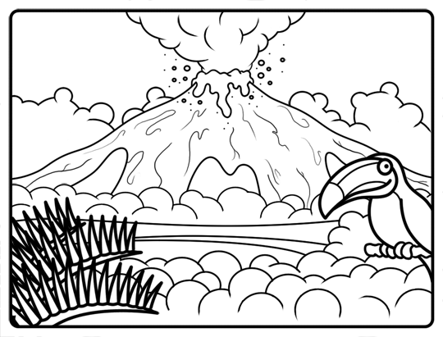

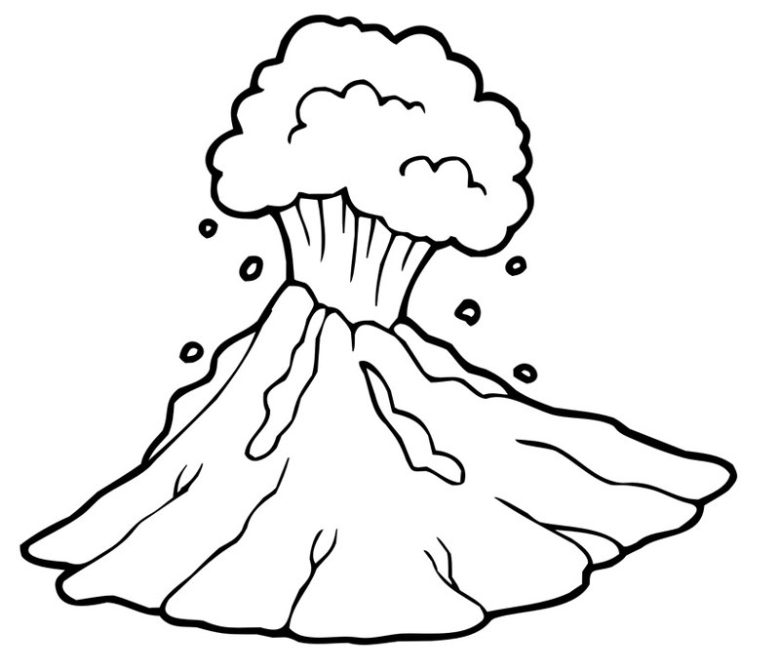

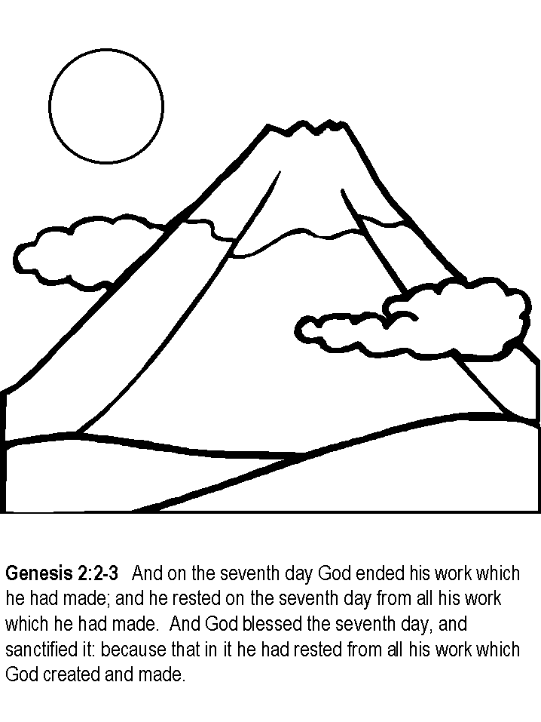

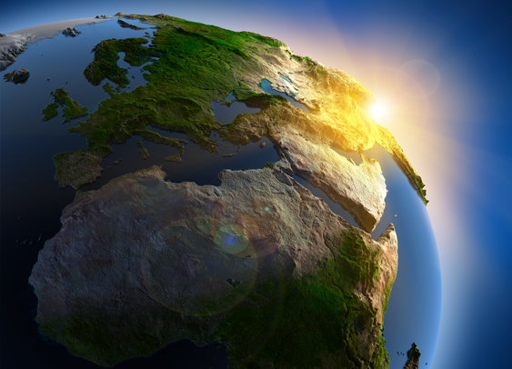
На космическом корабле можно попасть в космос, откуда хорошо видно нашу планету. Она очень огромная и похожа на шар

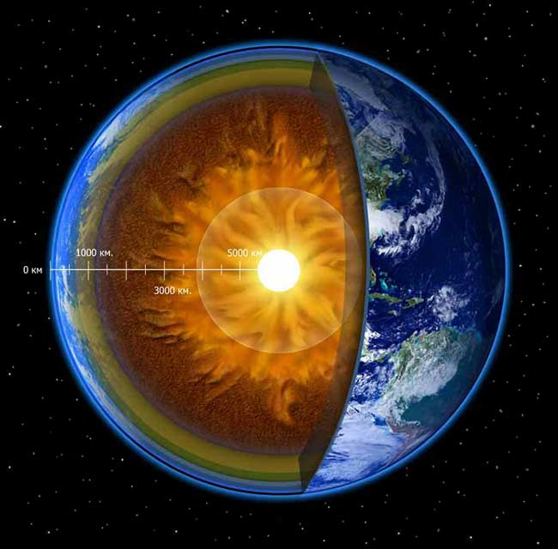
.
Глубоко под нами, внутри нашей планеты, земля такая
горячая, что похожа на кашу

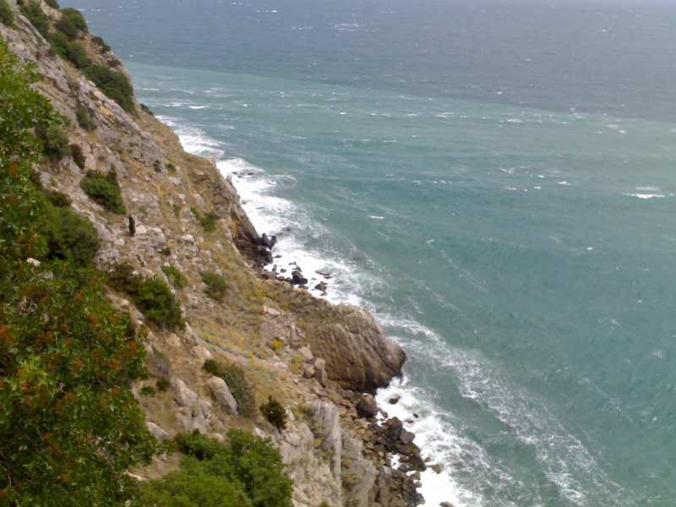
На нашей Земле есть вода (моря, реки и океаны) и суша (она сухая)

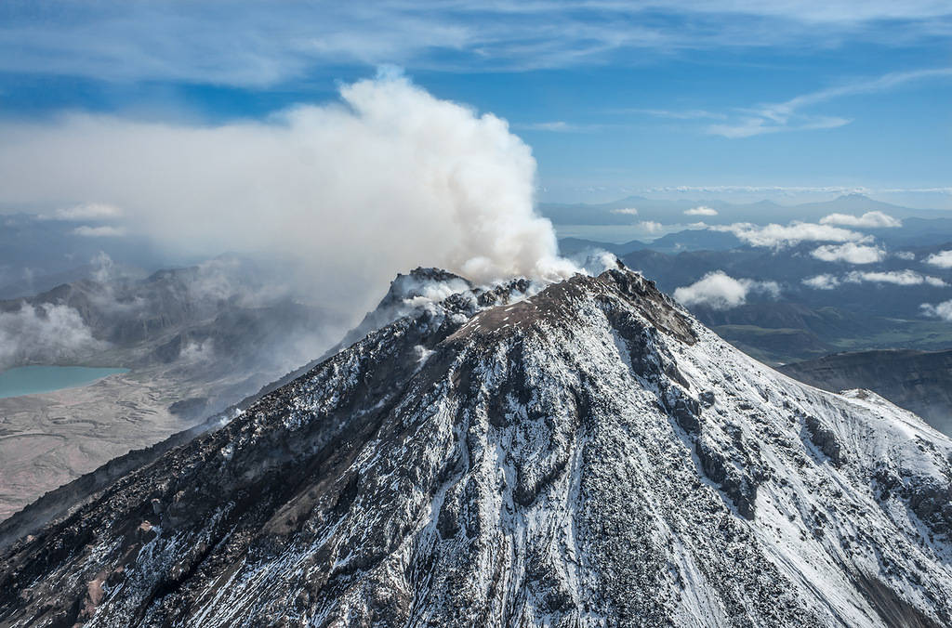
Камчатка

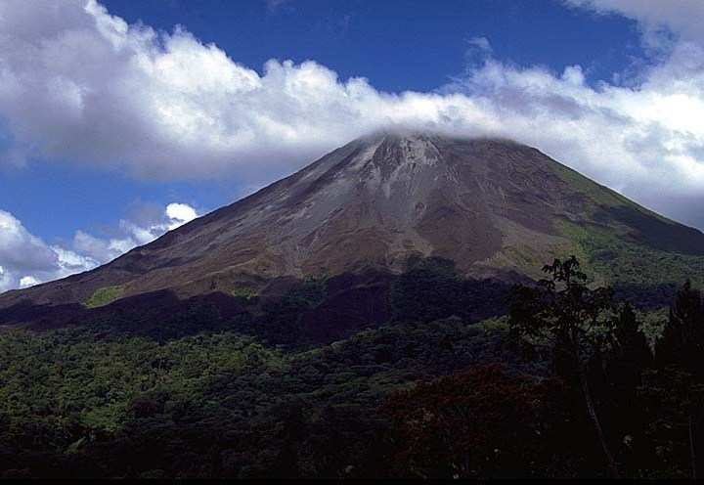
. Мы живем на суше. На суше есть высокие горы. Вы видели горы? Суша твердая. Но это только сверху, а глубоко внутри Земли так жарко, что даже камни плавятся.

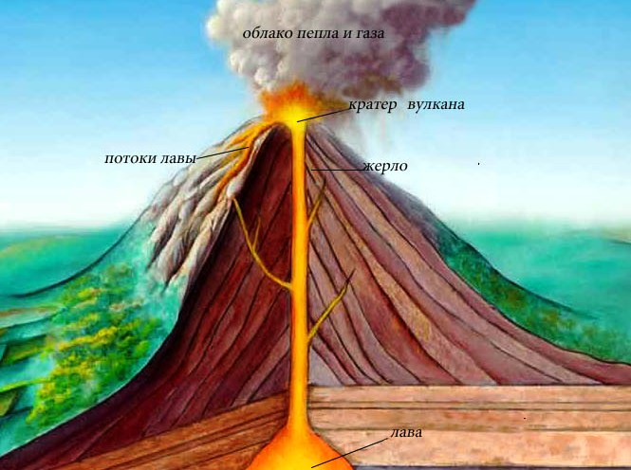

В некоторых горах на Земле есть глубокие трещины и эта горячая каша, которую называют лава, выливается наружу. Такие горы называют вулканами. И говорят, что они извергаются

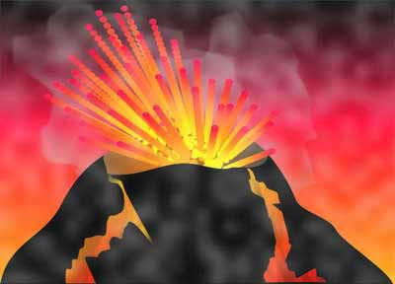
Когда извергается вулкан, то вытекает наружу огненная и кипящая лава,
она взрывается, дымится, бурлит. На поверхности лава остывает и становится твердой

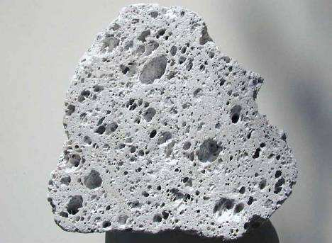
Кусочки застывшей лавы - пемза. Посмотрите какая она интересная. Внутри этого камешка пузырьки воздуха. Это потому, что лава кипела и бурлила, а потом так и застыла

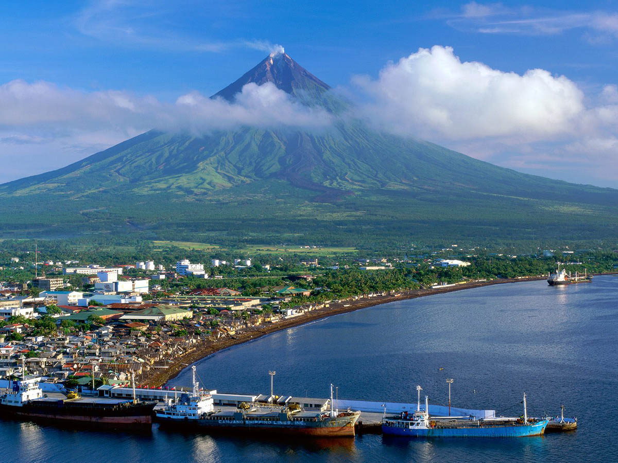
Вулканы кажутся красивыми, но они очень опасны. Ведь огненная каша-лава,
выливаясь из горы, может разрушить города, где живут люди, устроить пожары.

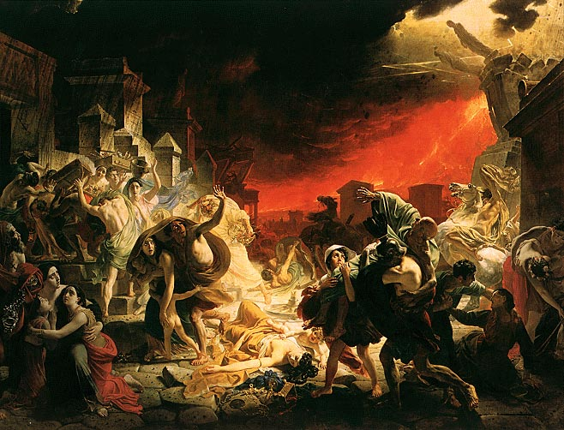
Эту картину написал художник Карл Павлович Брюллов. Она называется «Последний день Помпеи». Извергающийся вулкан разрушает древний город и мужественные люди пытаются спастись





